桃園市龍潭區潛龍國民小學110學年度 公開授課
備課.觀課.議課照片與說明
備課照片1

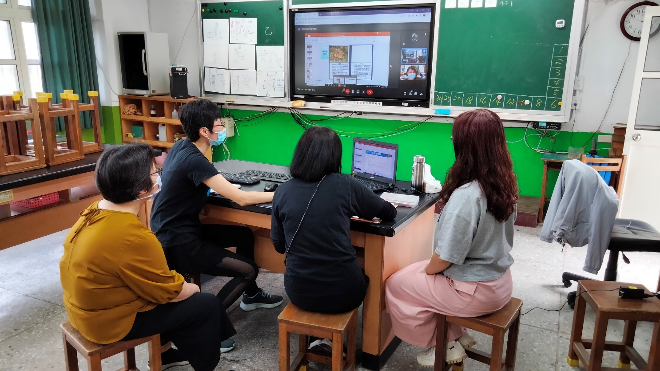

說明: 04/22(五) 15:00~16:00 馨韓老師公開課-混成共備. 邀請仁善國小陳靜宜老師上線和校內老師一起共備.

- 教學者說說此單元的教學困境：由於此單元較少實驗操作,往年是以影片帶入生物和環境議題後,接著讓學生查資料,但學生的回應讓老師覺得他們是在回答老師的提問或作業,較難引起大部分學生探索的熱情,再加上學生快要畢業了心情較浮躁.因此,期望透過共備,能深刻引起學生對生物與環境的好奇,燃起自學的火苗.

- 大家以自己是生物的角度,想像在不同的環境生存會面臨什麼考驗?再想這種生物需要什麼功能來應對困難的環境？生物要有某種功能可能會有哪些構造?

- 有哪些是老師自己覺得很酷的生物？有哪些生物共生的例子?非常想和孩子分享！

備課照片2

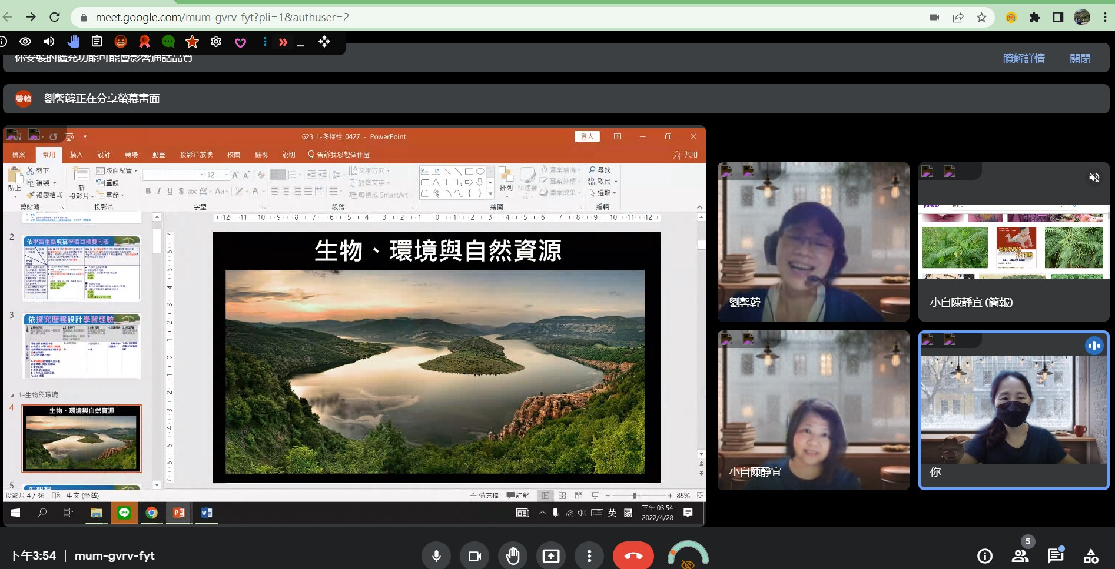

說明: 05/01(日) 13:00~16:00 馨韓老師公開課- 與輔導團成員一起共備.

- 環境的定義是什麼？生態和生態系的差異是什麼？沒有人為介入的稱為自然環境.
生物與環境彼此交互作用形成生態系。
生態系中，幾乎可以自給自足。營養物質藉食物鏈不斷循環，組成要素有：
(1)生產者：植物，進行光合作用製造養分。
(2)消費者：草食動物、肉食動物及雜食動物。
(3)分解者：指微生物，可分解生物殘體再循環，回歸大地，被植物再利用。

- 小結：此節的核心提問定為
  - 我認同“不同的自然環境有不同的生物”嗎？
  - 我認為哪些環境因素可能會影響生物的種類和分布？

觀課照片1

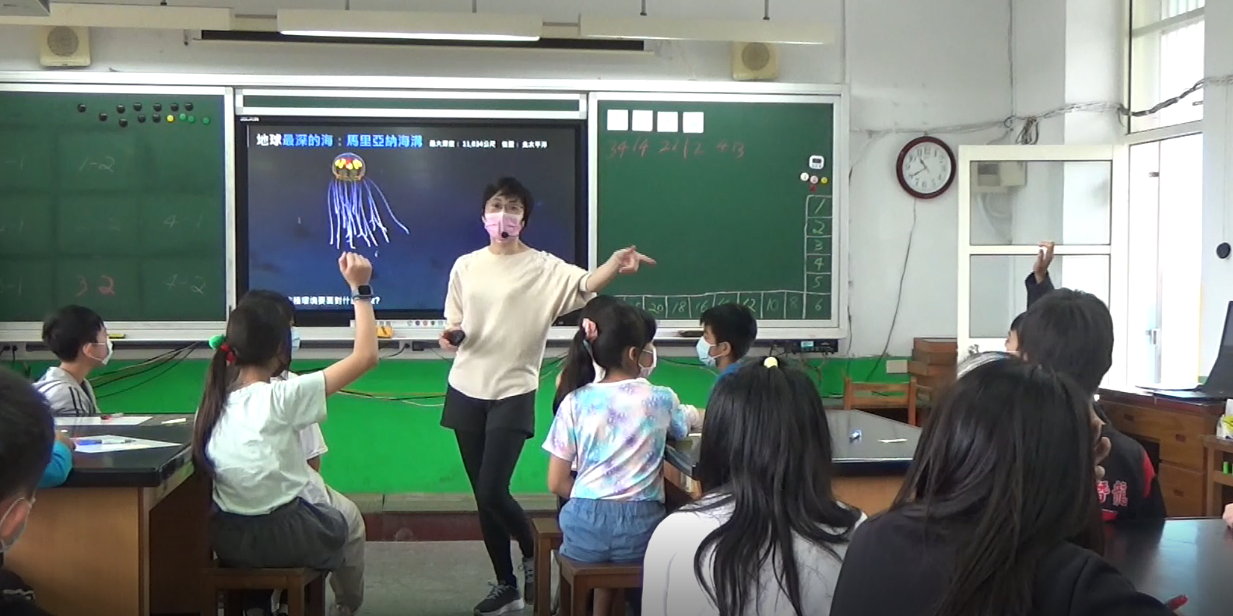

說明: 透過「探訪地球之最」,讓學生能覺察到不同的環境有不同的生物。

觀課照片2
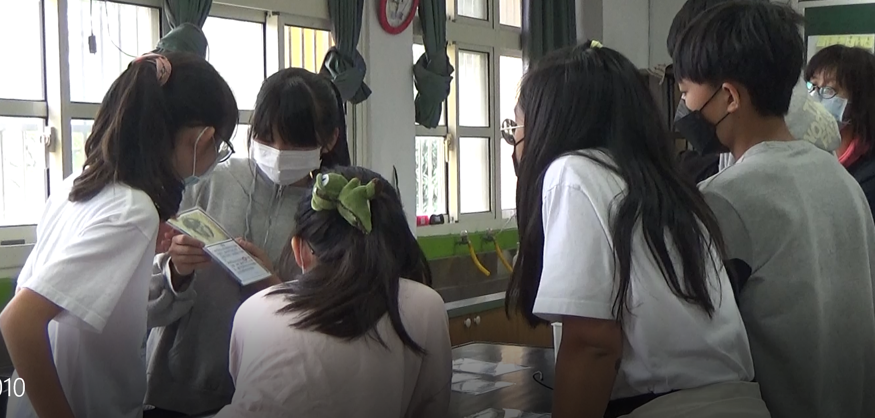
說明: 學生分組進行「找找最佳棲地」活動後,發表想法

觀課照片3

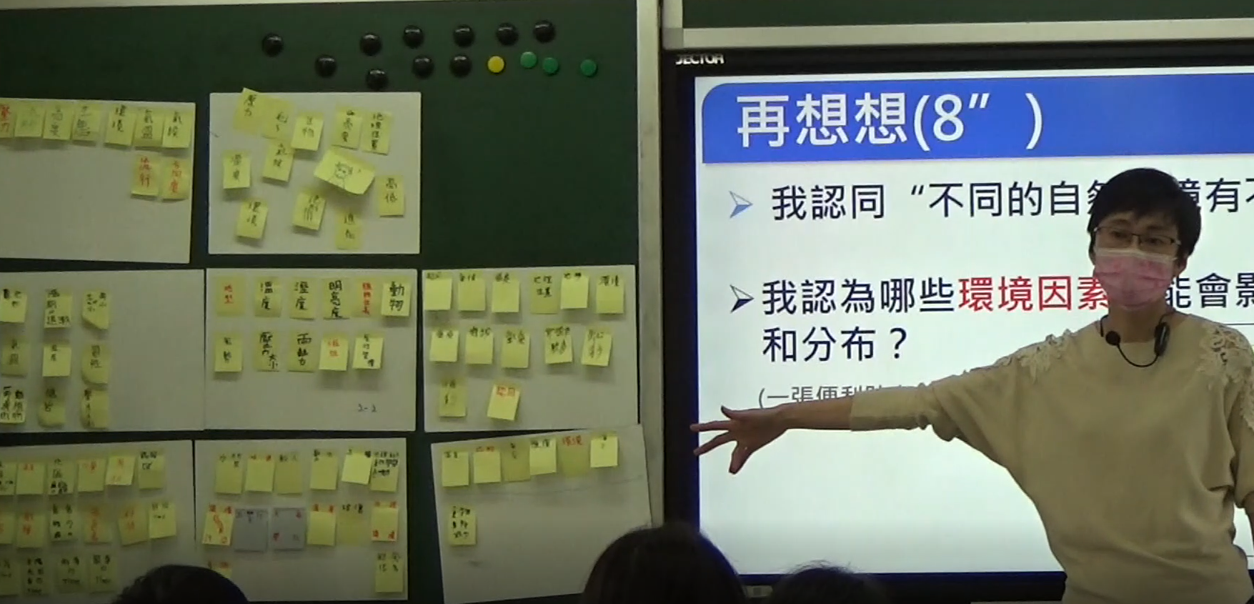

說明:提出認知衝突的情境,再次討論我認同“不同的自然環境有不同的生物”嗎？

議課照片
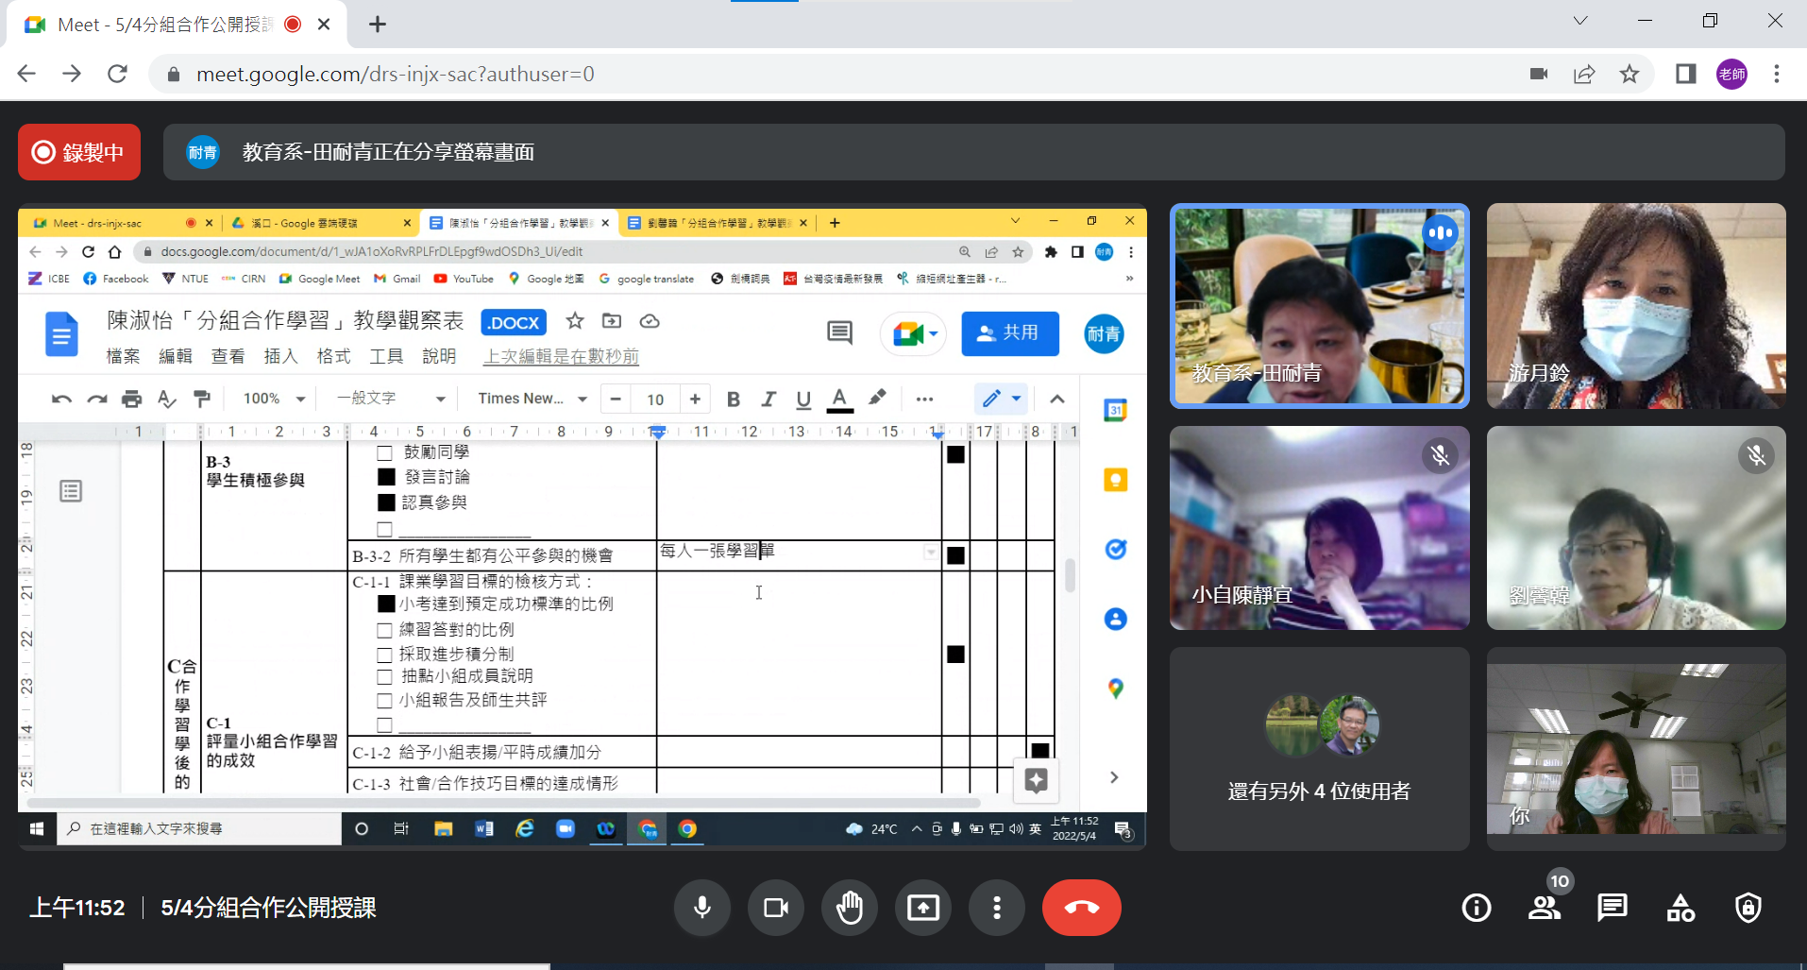

說明:國北教大田耐青教授及自然輔導團陳靜宜老師,進行觀課後教學建議及指導.



